Minimální preventivní program

ZŠ Stříbro, Revoluční 1431

šk. rok 2025/2026

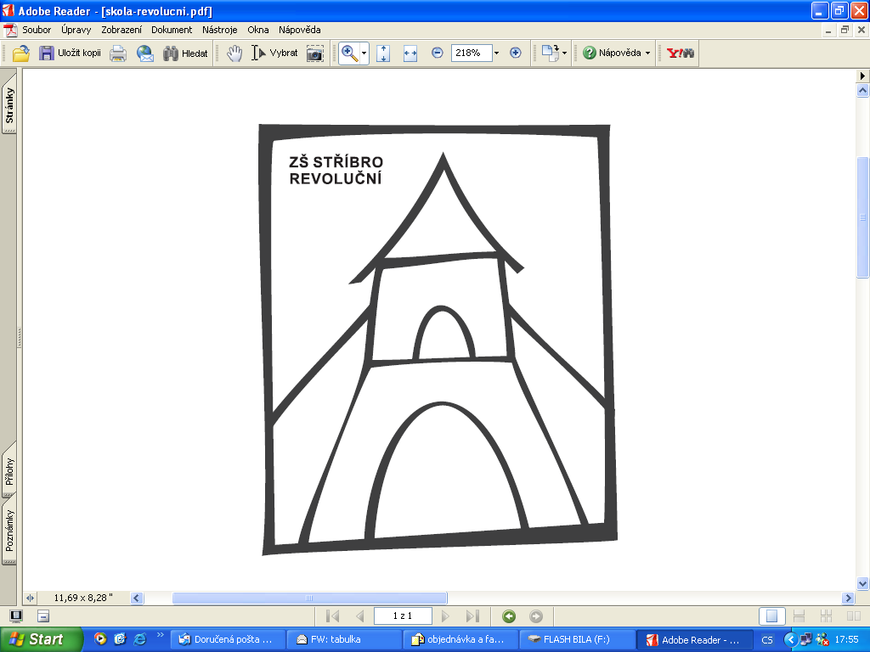

Minimální preventivní program školy (dále jen MPP) vychází ze závěrů těchto materiálů MŠMT:
- Národní strategie primární prevence rizikového chování dětí a mládeže na období 2019 – 2027
- Akční plán realizace Národní strategie primární prevence rizikového chování dětí a mládeže na období 2023 – 2025
- Metodické doporučení k primární prevenci rizikového chování u dětí a mládeže MSMT č. j.: 21291/2010-28
- Metodický pokyn ministryně školství, mládeže a tělovýchovy k prevenci a řešení šikany ve školách a školských zařízeních (č. j. MSMT-21149/2016)
ŠKOLY:
- Vyhodnocení Minimálního preventivního programu za školní rok 2024/2025

Primární prevencí v rámci školního MPP rozumíme veškeré konkrétní aktivity realizované s cílem předejít problémům a následkům spojeným s rizikovými projevy chování, případně minimalizovat jejich dopad a zamezit jejich rozšíření.

CÍLE MPP

dlouhodobé

předcházení zejména následujícím rizikovým jevům v chování žáků:

záškoláctví

šikana, násilí

divácké násilí

kriminalita, delikvence, vandalství

závislost na jakémkoli extremismu

rasismus, xenofobie

užívání návykových látek (tabák, alkohol, omamné a psychotropní látky)

poruchy příjmu potravy

netolismus (virtuální drogy) a patologické hráčství (gambling)

rozpoznání a zajištění včasné intervence zejména v případech:

domácího násilí

týrání a zneužívání dětí, včetně komerčního sexuálního zneužívání

ohrožování výchovy mládeže

poruch příjmu potravy

PRIORITY PRO ŠKOLNÍ ROK 2025/2026
- pokračování zlepšování socioklimatu školy a snižování nežádoucích jevů
- prevence záškoláctví, šikany, nevhodného a agresivního chování žáků
- zlepšování komunikace žáků mezi sebou a při kontaktu s dospělými osobami
- práce s třídními kolektivy - zaměřit se na kvalitu třídnických hodin
- pomoc TU při práci s náročnými žáky
- pomoc novým třídním učitelům na 2. stupni ZŠ v VII. (7. r.) a VI. (6. a 9. r.) třídy s adaptačními aktivitami na začátku školního roku v letošním roce proběhnou bez využití externí pomoci, ale budou vycházet ze získaných dovedností z Centra protidrogové prevence a terapie, o. p. s.

Priority TU
- rozvíjení socioklimatu jednotlivých tříd
- zvyšování kvality třídnických hodin (vzdělávání ve spolupráci s PPP Plzeň)
- budování funkčních třídních kolektivů s aktivním podílem společného nastavení a dodržování třídních pravidel

HARMONOGRAM KONTROLY PLNĚNÍ
- 2x ročně kontrola plnění
- min 1x ročně dotazníkové šetření od 5. ročníku (zaměření na sociometrii žáků, případně na zjištění výskytu šikany – s výsledky seznámit třídní učitele a pak zohlednit při práci ve třídnických hodinách)
FINANCOVÁNÍ
- školní rozpočet
- mikrogrant Plzeňského kraje (zisk 20 000 Kč)
- reklama
EVALUACE
Plánování
- na základě výsledků hodnocení z konce minulého šk. roku a po konzultaci s pedagogickým sborem je na začátku šk. roku vytvořen realizační plán (aktualizace)
Průběh
- po každé akci zpětná vazba učitel - žák, učitel - učitel
- dotazníkové šetření – min 1x ročně (klima třídy, šikana)
- 1x za dva roky dotazník Klima školy pro děti, rodiče a učitele
Výsledky
- v závěrečné zprávě sepsané ŠMP

ZPŮSOB REALIZACE VE ŠK. ROCE 2025/2026

Minimální preventivní program školy | PLNĚNI
Vzdělávání a informovanost pedagogických pracovníků  seznámení s filozofií a obsahem Minimálního preventivního programu školy (dále jen MPP), aktualizovaným Programem proti šikanování (dále jen PpŠ)a aktualizovanými přílohami Metodického doporučení - Šikana  informace o postupech při řešení konkrétních události souvisejících se sociálně patologickými jevy (záškoláctví, šikana, postup při zjištění návykové látky)  přehled institucí, center krizové intervence (kontaktní adresy, tel. čísla)  propagační materiály, odborná literatura,  přenos poznatků a informací z pravidelných porad a seminářů MP, z odborného tisku  internet  www. odrogach.cz, www.dkc.cz (Dětské krizové  centrum), www. Modra linka.cz, www.kapezet.cz  www.pepor-plzen.cz/primarni-prevence/primarni-prevence | - pracovní porada září 2025 školní metodik prevence (dále jen ŠMP)  - součást MPP, PpŠ  vyvěšeno ve sborovně, součást dokumentů MPP a PpŠ  - vyvěšeno ve sborovně  - k dispozici u ŠMP  - ŠMP, TU  - TU
Vzdělávání ŠMP  pravidelné porady ŠMP  semináře PC Plzeň, Tachov  práce s informacemi – internet, odborná literatura, odborný časopis Závislost, Prevence | - ŠMP  - ŠMP  - průběžný přenos informací především z odbor. tisku ŠMP
- Zařazení preventivního působení v předmětech projekt Zdravá škola - VkZ a Ov | - TU a vyučující předmětu KD, Ov, VkZ
4. Organizace volného času, aktivity v rámci vyučování  a) celoroční akce  sport - Putovní pohár školy  b) jednorázové akce  besedy, výchovně vzdělávací pořady  - projekty  projekt Spolupráce, projekty v rámci programu Erasmus, projekty v rámci EVVO, projekty v rámci ŠVP, Halloween, výtvarný den, Projekt finanční gramotnosti, Den Evropy, výtvarný den a Média (1. st.), Zahradní slavnost  - zkvalitnění možností využití vol. času o přestávkách  piškvorky, stolní tenis a míčové hry  - nabídka kroužků MěDDM, kulturních a sport. akcí pořádaných MěKS, motivace žáků pro vstup do sport. klubů a zájm. kroužků v místě bydliště  - zprostředkování kulturních zážitků, filmová a divadelní představení  - aktivní účast žáků na kulturních a sportovních akcích a soutěžích  výtvarné soutěže  sportovní soutěže  - dotazníky  sociometrie, případně šikana  ch) Třída plná pohody – dlouhodobý prev. program | - září 2025 - červen 2026 (učitelé 1. st.)  Garant: Mgr. Bohuaslava Dusíková  - VP, EVVO, ŠMP  - TU, učitelé 1. st. a 2. st, AP  - učitelé 1. a 2. st  - průběžně vyvěšovat na nástěnku v 1. patře dle došlých nabídek - ZŘŠ  - průběžně - učitelé 1. a 2. st.  - průběžně - ZŘŠ, učitelé 1. a 2. st.  - učitelé VV  - učitelé TV  - I. příp. III. čtvrtletí - ŠMP a TU  - TU 1. st.
5. Spolupráce s jinými organizacemi  - Okresní metodik prevence - Bc. Petra Veselá (mateřská dovolená – zastupuje jí Mgr. Milan Žižka  - Sociální pracovnice MěÚ Stříbro  - družební akce a spolupráce  MŠ  - PPP Tachov  ÚP Tachov  e) CPPT Plzeň  - PČR  - MPedu.cz | - ŠMP – průběžně  - ŠMP, TU – dle potřeby  - TU a žáci 9. ročníku  - ŘŠ, uč. 2. st.  - ŠMP, TU, VP – průběžně, resp. dle potřeby  - intervenční či preventivní program CPPT - Kor  - preventivní programy dle domluvy  - lektor PČR, Kor  - preventivní programy dle domluvy
6. Spolupráce s rodiči  - poskytování informací o žácích  konzultační dny 3x za rok, po domluvě kdykoli  návštěvy rodičů ve škole v případě výskytu  nežádoucích jevů  - vytváření pocitu sounáležitosti se školou  pozvánky pro rodiče na akce školy | - TU 1. a 2. st.  - průběžně - TU 1. a 2. st.
7. Schránka důvěry  - seznámení žáků s umístěním a účelem schránky  - průběžné vyhodnocování podnětů | - září 2025 - TU 1. a 2. st.  - ŠMP
8. Konzultační hodiny ŠMP a VP  Konzultační hodiny ŠMP: STŘEDA: 10:45 - 11:30  Konzultační hodiny VP: ÚTERÝ: 10:45 - 11:30  ČTVRTEK: 10:45 - 11:30  Možnost schůzky i po telefonické domluvě v jiném termínu.  (informace na nástěnce na chodbě v I. patře) | - ŠMP  - VP
9. Krizový plán  - záležitosti související s drogami a vyžadující okamžité řešení - viz Příloha č. 1  - záležitosti související s jinými sociál. patologickými jevy - šikana - viz Příloha č. 2  - záškoláctví dle instrukcí ŘŠ  - záležitosti související s neštěstím: škola postupuje dle metodického doporučení pro školy a školská zařízení Škola a neštěstí: Jsme připraveni.  Situace (nepříznivé události a jejich důsledky), kterých se metodické doporučení týká:  - úmrtí a vážná zranění, která někdo ve škole či ze školy a jejího okolí utrpí či způsobí  - nezvěstnost anebo vážná onemocnění dětí, rodičů či pracovníků školy, pandemie, válka  - katastrofy a jejich důsledky: povodně, tornáda atp., kdy je škola součástí zasažené obce, ať sama je katastrofou přímo zasažená, či nikoli  Metodické doporučení pro školy a školská zařízení Škola a neštěstí: Jsme připraveni! - edu.cz | - ŠMP, VP, TU  - ŠMP, VP, TU

Dne 8. září 2025 zpracoval: ………………………
Mgr. Petr Kordík, DiS.
školní metodik prevence

Přílohy:
- postup školy při výskytu podezřelé látky a při podezření na užití omamné látky
- postup při řešení projevů šikany - Program proti šikanování
- seznam odborné literatury a metodických učebních materiálů

